TRƯỜNG CAO ĐẲNG NGHỀ CƠ ĐIỆN HÀ NỘI
KHOA CÔNG NGHỆ THÔNG TIN

PHIẾU LUYỆN TẬP
Họ và tên học sinh:………………………………………………………...Lớp: QTM7
Bài luyện tập: Thiết lập cấu hình dịch vụ DHCP
Ngày luyện tập: / 9 / 2015
I. TÌNH HUỐNG
Phòng Quản trị hệ thống dữ liệu và an ninh mạng ngân hàng Agribank chi nhánh Cầu Giấy bao gồm 01 hệ thống mạng LAN quản lý và phục vụ cho 100 máy tính.
- Phòng có máy chủ QTM-DC để chạy các ứng dụng quản lý tập trung với tên miền quantrimang.vn
- Máy chủ QTM-DC có địa chỉ IP: 192.168.1.10/24 làm nhiệm vụ Domain Controller đồng thời cung cấp dịch vụ DHCP cho hệ thống mạng.
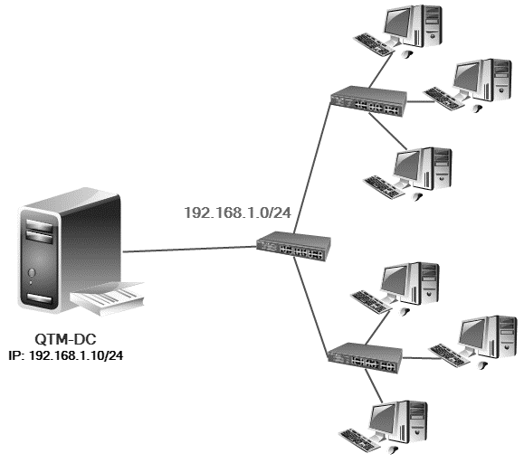
Hình minh họa: Mô hình hệ thống mạng ngân hàng Agribank chi nhánh Cầu Giấy
Thiết lập cấu hình dịch vụ DHCP cấp phát địa chỉ IP cho 100 máy tính, với các thuộc tính của DHCP Scope như sau:
- Tên DHCP Scope (Scope name): Agribank Cau Giay
- Địa chỉ mạng (Network ID): 192.168.1.0/24
- Địa chỉ IP loại trừ (Exclusion range):
  - 192.168.1.1 đến 192.168.1.10
  - 192.168.1.112 đến 192.168.1.254
  - 192.168.1.90
- Thời gian giữ địa chỉ (Lease duration): 7 ngày
II. NHIỆM VỤ
- Luyện tập lần 1:
- Thời gian thực hiện: 07 phút
- Thực hành dưới sự hướng dẫn của giáo viên để thiết lập cấu hình dịch vụ DHCP
- Luyện tập lần 2:
- Thời gian thực hiện: 05 phút
- Thực hành độc lập thiết lập cấu hình dịch vụ DHCP
- Luyện tập lần 3:
- Thời gian thực hiện: 08 phút
- Thực hành phát triển kỹ năng thiết lập cấu hình dịch vụ DHCP
- Giáo viên đánh giá kết quả thực hiện
Yêu cầu luyện tập phát triển kỹ năng:
Thiết lập cấu hình dịch vụ DHCP cấp phát địa chỉ IP cho 100 máy tính với Tên DHCP Scope, Địa chỉ mạng và thời gian giữ địa chỉ tương tự như trên. Dải địa chỉ IP khả dụng cấp cho hệ thống máy tính gồm:
- 192.168.1.2 đến 192.168.1.9
- 192.168.1.11 đến 192.168.1.102
III. QUÁ TRÌNH LUYỆN TẬP
Lần luyện tập | Thời gian | Yêu cầu | Nhận xét của giáo viên
Lần 1 | 07 phút | - Thực hiện đủ, đúng từng bước trong bảng trình tự thực hiện.  - Thao tác cẩn thận, chính xác
Lần 2 | 05 phút | - Đặt đúng tên DHCP Scope  - Khai báo chính xác phạm vi của DHCP Scope  - Khai báo chính xác các địa chỉ IP loại trừ  - Khai báo chính xác thời gian giữ địa chỉ IP  - Kích hoạt được DHCP Scope  - Thao tác nhanh, chính xác
Lần 3 | 08 phút | - Đọc rõ yêu cầu phát triển kỹ năng  - Xác định hướng giải quyết  - Đặt đúng tên DHCP Scope; khai báo chính xác phạm vi của DHCP Scope  - Khai báo chính xác các địa chỉ IP loại trừ từ các dải địa chỉ IP khả dụng:  192.168.1.2 đến 192.168.1.9  192.168.1.11 đến 192.168.1.102  - Khai báo chính xác thời gian giữ địa chỉ IP  - Kích hoạt được DHCP Scope  - Thao tác nhanh, chính xác

Giáo viên hướng dẫn

Trịnh Dương Linh

